参 加 申 込 書
令和４年度
職業能力開発推進者経験交流プラザ
参加料無料
開催日：令和４年11月24日（木）
時 間：１３：３０～１６：３０
会 場：グランデはがくれ
佐賀市天神２丁目１−３６ 0952-25-2212

事業所名

住 所 〒

電話番号

FAX番号

メールアドレス
（※Zoomオンライン参加の場合のみご記入ください。）

役 職

氏 名

□来場参加 □Zoomオンライン参加 ※どちらかに✓を入れてください。

★11月1１日（金）までにFAXまたはメールにてお申込ください。尚、何名様でもご参加いただけます。
E-Mail：kunren@saga-noukai.com
（TEL：0952－24－6408 Fax：0952-24-5479）

★ お申込の際に提供いただきました個人情報は、本事業の目的以外で使用することはありません。
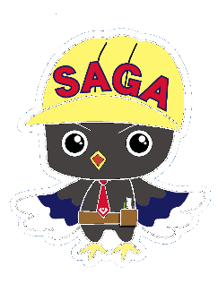

さがものづくりキャラクター「かっちゃん」

